关于举办浙江中医药大学第六届新媒体
原创作品大赛的通知

各学院团委、学生组织：
为深入学习贯彻习近平新时代中国特色社会主义思想，充分发挥网络育人功能，加强学校网络文化供给，引导学生创作优质网络文化作品，传播主旋律、弘扬正能量，以良好的精神面貌喜迎党的二十大，庆祝建团100周年，经研究，决定开展“强国有我心向党 百年风华正青春”第六届新媒体原创作品大赛。活动由校党委宣传部指导，校团委、校新媒体联盟主办。现将有关事项通知如下：
一、大赛主题
强国有我心向党 百年风华正青春
二、大赛时间
2021年3月—5月
三、参赛要求
本次大赛设平台推荐组和个人参赛组，赛道类别设推文制作类和平面设计类。其中推文制作赛道不限参赛组别，平面设计赛道仅限个人参赛组参赛。
（一）推文制作类参赛要求
（1）平台推荐组：校新媒体联盟每个成员单位官微平台均可推荐一支团队参赛（各学院原则上须组队参加）；参赛成员须为所属官微运营团队成员，每队成员不超过3人；作品主题紧扣大赛主题。
（2）个人参赛组：个人组作品要围绕“喜迎杭州亚运会 争做最美小青荷”的专题进行；学生可自由组队，每人限报一队；每队成员不超过3人。
（二）平面设计类参赛要求
设计作品类型为电子海报（制作软件不限）；学生不可组队，仅限个人参加；作品主题紧扣大赛主题。
四、赛程安排
（一）前期参赛阶段（3月11日—3月21日）
1.平台推荐组：参赛团队于2022年3月17日前填写平台推荐组电子参赛表（二维码见附件），并将推荐单位盖章后的纸质版参赛表（见附件）交至校团委全媒体中心办公室（滨文校区：9号楼106室；富春校区：大学生活动中心5301）。
2.个人参赛组：参赛者、参赛团队于2022年3月21日前填写个人参赛组电子参赛表（二维码见附件）。
（二）准备制作阶段（4月中上旬）
（1）准备期（3月17日—3月31日）:各参赛队伍和参赛者自行进行新媒体作品的策划、素材准备。
（2）初赛现场制作上交（4月1日13:30—16:30）: 各参赛队伍和参赛者在指定地点制作完成比赛作品并现场上交，由校团委全媒体中心将各参赛队伍的作品收集，并做好相关信息的登记。
（三）线上展示阶段（4月2日—4月10日）
参赛作品将以通过指定官微平台进行线上展示，平台推荐组通过所属官微平台展示作品。个人参赛组将统一由校团委官微“青春浙中医大”平台展示作品。平台推荐组展示时间为4月2日12：00—4月9日12：00，请平台推荐组各团队提前设定定时群发，个人参赛组展示时间为4月3日12：00—4月10日12：00。
4.组织评审阶段（5月上旬）
本次比赛将邀请专家，结合微信各项指标，进行综合评分及奖项评定。
5.总结表彰阶段（5月中旬）
获奖作品将通过校团委官微等平台进行集中展示，并对获奖团队进行表彰。
四、奖项设置
大赛秉承公平、公正、公开原则进行。奖项将按照平台推荐组和个人参赛组，分别评选出一、二、三等奖及优秀奖。
五、参赛说明
作品需运用文字、图片、动图、音视频、H5等多种形式进行融合创作，立意和表现方式新颖，内容生动活泼，积极向上。作品应具有新媒体特色，具有较强传播性，具有原创精神，严禁未经授权抄袭、摹仿他人作品。所有参赛作品不得有违反国家法律法规的行为。
联 系 人：马颖、尤圣卓
联系电话：0571-86633303、15058383576。
附件：1.平台推荐组参赛表
2.电子参赛表二维码

共青团浙江中医药大学委员会
2022年3月9日

附件1

第六届新媒体原创作品大赛平台推荐组
参赛表
团队名称 |  |  |  | 推荐单位
负责人 | 姓名 |  |  | 学院
 | 专业年级 |  |  | 联系方式  （手机号及QQ）
团队成员 | 学院 |  | 专业年级 |  | 联系方式
团队简介 | （包括团队所属平台简介、团队竞赛宣言等， 150字左右）
承诺书 | 我团队已知悉本次大赛所有规则，并承诺遵守，如有违反比赛规则，愿意自行承担后果。  承诺人签名：
推荐单位  意见 | （盖章） 年 月 日
附件2

平台推荐组电子参赛表二维码:
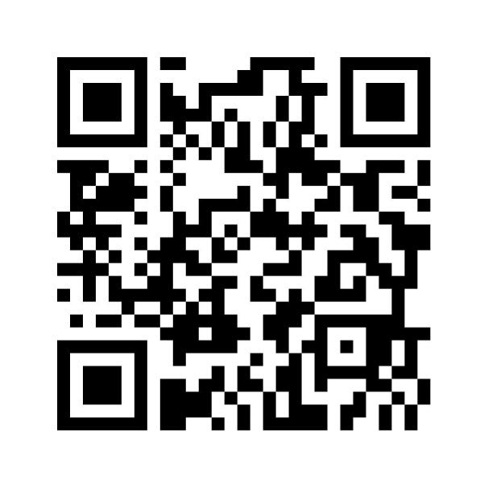

个人参赛组电子参赛表二维码：
